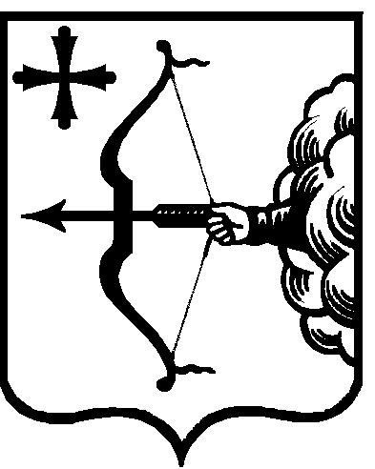

|  |  |  |  |
| --- | --- | --- | --- |
| ПРАВИТЕЛЬСТВО КИРОВСКОЙ ОБЛАСТИ  ПОСТАНОВЛЕНИЕ | | | |
| 17.04.2025 |  | № | 198-П |
| г. Киров | | | |

**О внесении изменений в постановление Правительства Кировской области от 08.12.2023 № 640-П «Об утверждении государственной программы Кировской области «Управление государственными финансами и регулирование межбюджетных отношений»**

Правительство Кировской области ПОСТАНОВЛЯЕТ:

1. Внести изменения в постановление Правительства Кировской области от 08.12.2023 № 640-П «Об утверждении государственной программы Кировской области «Управление государственными финансами и регулирование межбюджетных отношений», утвердив изменения в государственной программе Кировской области «Управление государственными финансами и регулирование межбюджетных отношений» (далее – Государственная программа) согласно приложению.

2. Настоящее постановление вступает в силу со дня его официального опубликования. Действие пункта 3 приложения распространяется на правоотношения, возникшие с 01.01.2025.

Председатель Правительства

Кировской области М.А. Сандалов